

Календарь
памятных, знаменательных дат
и дат по Амурской области
и г. Белогорску
на 2025 год

Читаем Астафьева –
открываем Россию

Методико-библиографические материалы



Инновационно-методический отдел библиотечного маркетинга
ЦГБ им. М. Горького

Календарь
памятных, знаменательных дат
и дат по Амурской области
и г. Белогорску
на 2025 год

(Календарь для библиотечного специалиста)

г. Белогорск, 2024
Календарь памятных, знаменательных дат и дат по Амурской области и г. Белогорску на 2025 год / Центральная городская библиотека им. М. Горького; сост. Т.П. Ядричева – Белогорск, 2024. - 52 стр.
Электронная версия доступна на сайте: http://bibliobel.ru/

Составитель: Т. П. Ядричева, ведущий методист ИМОБМ ЦГБ
Ответственный за выпуск: Н. В. Бауло, директор МБУ
«ЦБС г. Белогорска»
Компьютерная верстка: Т. П. Ядричева
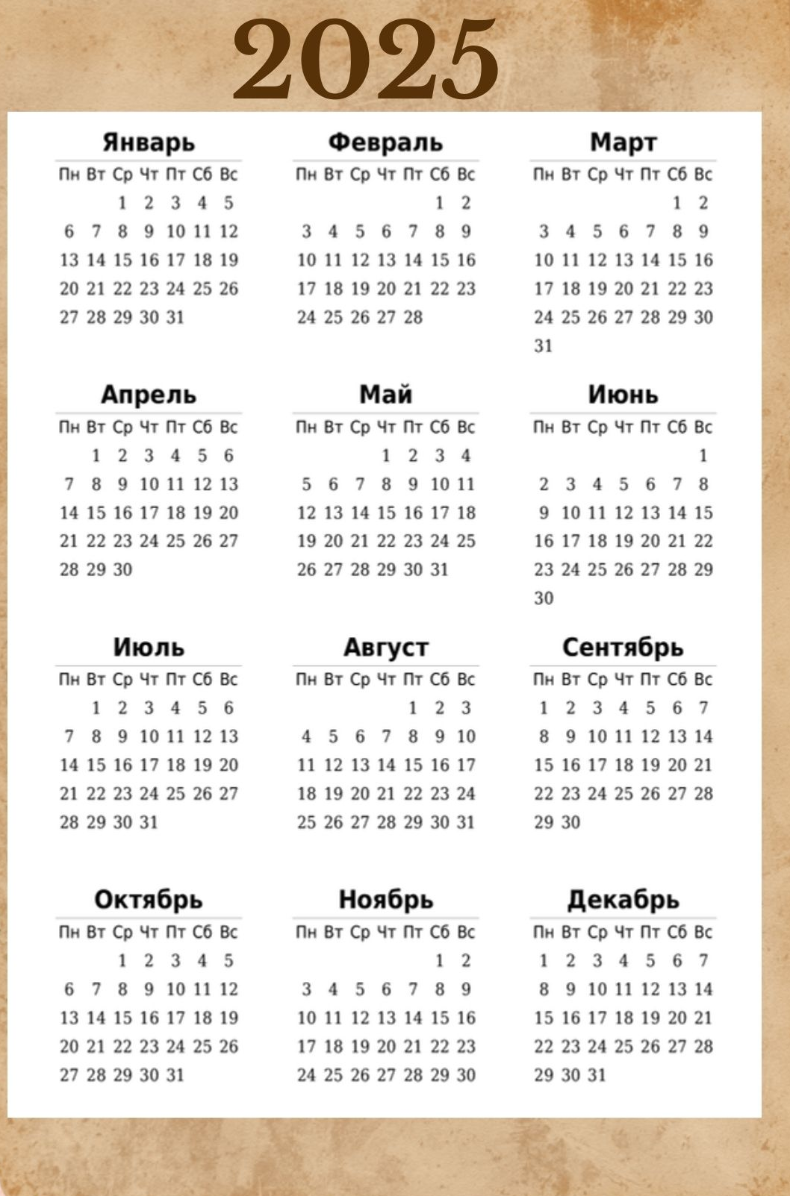
От составителя
Информационное издание «Календарь памятных, знаменательных дат и дат по Амурской области и г. Белогорску на 2025 год» включает в себя даты, связанные с юбилеями известных русских и зарубежных писателей, учёных, политических и общественных деятелей, представителей культуры и искусства, внёсших значительный вклад в развитие мировой культуры. В календаре нашли отражение основные государственные праздники и Дни воинской славы России.
В календарь также включены юбилеи и события, связанные с Амурской областью и г. Белогорском, пробуждающие значимость краеведческой работы.
Структура календаря состоит из разделов:
- «Дни воинской славы России»,
- «Знаменательные и памятные даты»,
- «Краеведческие даты»
- «Юбилеи писателей» (отечественных и зарубежных),
- «Юбилеи знаменитых людей»,
- «Произведения-юбиляры 2025 года».
Даты в календаре расположены в хронологическом порядке – по месяцам, датам празднования или дням рождения.
Необходимо знать, что юбилейные даты бывают разными:
- вековой юбилей (100, 200, 300 и т.д.) – самая важная по значимости дата и о таких юбилярах нельзя забывать при составлении графика мероприятий;
- классический юбилей (количество лет кратно 10) – таких дат больше всего и можно выбирать, кому посвятить мероприятие с учетом возрастной категории посетителей библиотеки, региона или иных факторов;
- малый юбилей (количество лет кратно 5) – также важная дата, хотя по значимости уступает двум предыдущим.
Данное информационное издание позволит пользователям узнать о самых важных праздниках и событиях, подготовить культурно-досуговые и просветительские мероприятия и вовремя поздравить партнеров, родных и друзей со знаменательными и юбилейными датами.

Международные десятилетия:
2016 – 2025 | Десятилетие промышленного развития Африки
2016 – 2025 | Десятилетие действий ООН по проблемам питания
2018 – 2027 | Десятилетие ООН по борьбе за ликвидацию нищеты
2018 – 2028 | Десятилетие действий «Вода для устойчивого развития»
2019 – 2028 | Десятилетие семейных фермерских хозяйств
2019 – 2028 | Десятилетие мира в память о Нельсоне Манделе
2021 – 2030 | Десятилетие науки об океане в интересах устойчивого развития
2021 – 2030 | Десятилетие ООН по восстановлению экосистем
2021 – 2030 | Десятилетие по обеспечению безопасности дорожного движения
2021 – 2030 | Десятилетие за искоренение колониализма
2021 – 2030 | Десятилетие здорового старения
2021 – 2030 | Десятилетие языков коренных народов
2022 – 2032 | Десятилетие наук в интересах устойчивого развития
Президент Владимир Путин предложил объявить 2025 год в СНГ Годом 80-летия Победы в Великой Отечественной войне, а также Годом мира и единства в борьбе с нацизмом. Он заявил об этом, выступая на саммите СНГ в Астане.
"Тем самым в условиях попыток некоторых стран стереть из памяти подвиг народов СССР в спасении человечества от нацистской чумы мы послали бы четкий сигнал и призыв сплотиться в отстаивании исторической правды в борьбе с нацизмом", - сказал Путин.

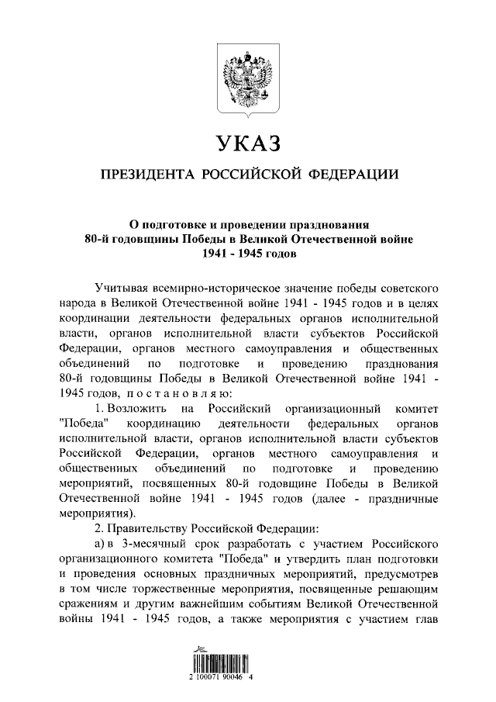

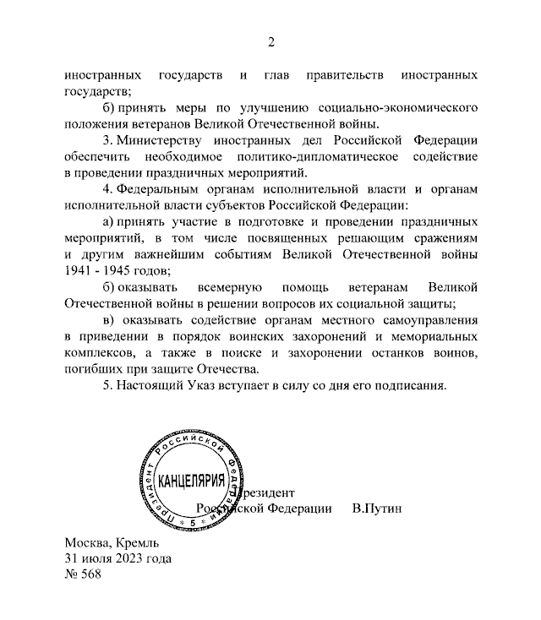

Десятилетия по Указу Президента Российской Федерации:
2018–2027 | Десятилетие детства в Российской Федерации. Указ Президента Российской Федерации от 29 мая 2017 года № 240.
2022-2031 | Десятилетие науки и технологий. Указ Президента Российской Федерации от 25 апреля 2022 года № 231.

Дни воинской славы России

Я Н В А Р Ь
6 | В этот день в 1878 году началось сражение с турецкой армией при Шейново (Болгария), в котором русские войска одержали стратегически важную победу
12 | В этот день в 1945 году советские войска начали Висло - Одерскую операцию
17 | В этот день в 1945 году советские войска освободили Варшаву от немецко-фашистских войск
25 | В этот день в 1701 году учреждена Школа математических и навигационных наук по указу Петра I для подготовки будущих артиллеристов, инженеров и моряков армии и флота
27 | День полного освобождения советскими войсками города Ленинграда от блокады его немецко-фашистскими войсками (1944 год)
29 | В этот день войска генералов А. Еременко и Н. Ватутина начали операцию «Скачек» по освобождению Донбасса
Ф Е В Р А Л Ь
2 | День разгрома советскими войсками немецко-фашистских войск при Сталинградской битве (1943)
9 | В этот день в 1904 году российский крейсер «Варяг» и канонерская лодка «Кореец» геройски сражались с японской эскадрой в бухте Чемульпо
13 | В этот день в 1945 году советские войска освободили г. Будапешт
16 | В этот день в 1916 году русские войска под командованием Н. Н. Юденича взяли турецкую крепость Эрзерум
23 | День победы Красной Армии над кайзеровскими войсками Германии (1918 )
М А Р Т
3 | В этот день в 1799 году русская эскадра под командованием Ф. Ф. Ушакова взяла штурмом крепость Корфу
3 | В этот день в 1878 году Турция и Россия заключили Сан-Стефанский мирный договор, согласно которому Болгария получила независимость
18 | В этот день в 1809 году русские войска завершили героический переход по льду Ботнического залива в ходе войны со Швецией
22 | В этот день в 1915 году русские войска после многомесячной осады взяли крупнейшую австрийскую крепость Перемышль
27 | В этот день в 1111 году Владимир Мономах одержал блестящую победу над половцами в битве при Сальнице
31 | В этот день в 1814 году русские войска во главе с императором Александром I триумфально вступили в Париж после сражения у его стен

А П Р Е Л Ь
4 | В этот день в 1945 году советские войска освободили главный город Словакии – Братиславу от немецко-фашистских захватчиков
9 | В этот день в 1945 году войска маршала Василевского взяли штурмом город-крепость Кенигсберг – столицу Восточной Пруссии
16 | В этот день в 1945 году началась Берлинская стратегическая наступательная операция
18 | Победа русских войск под предводительством князя Александра над немецкими рыцарями-крестоносцами на льду Чудского озера *Ледовое побоище* в 1242 году
25 | В этот день в 1945 году на Эльбе произошла встреча советских и американских войск

М А Й
2 | В этот день в 1945 г. войска 1-го Белорусского фронта Маршала Жукова и 1-го Украинского фронта Маршала Конева полностью овладели Берлином
6 | В этот день в 1945 году советские войска начали пражскую операцию Великой Отечественной войны
12 | В этот день в 1944 году завершилась Крымская наступательная операция
15 | В этот день в 1867 году император Александр II утвердил «Общества попечения о больных и раненых воинах», первой организации Красного Креста в России
18 | В этот день в 1814 году был подписан Парижский мирный договор, и окончилась война против Наполеоновской империи
28 | В этот день в 1918 году была учреждена Пограничная охрана РСФСР, в которую перешли офицеры корпуса погранстражи
31 | В этот день в 1814 году был подписан Парижский мирный договор, и окончилась война против Наполеоновской империи

И Ю Н Ь
4 | В этот день в 1916 году в ходе Первой мировой войны началось наступление русских войск под командованием А.А. Брусилова
13 | В этот день в 1944 году в ходе операции «Багратион» освобожден от фашистских захватчиков город Вильнюс - столица Литвы
18 | В этот день в 1855 году русские войска в ходе обороны Севастополя отразили штурм англо-французско-турецких войск на Малаховом Кургане

И Ю Л Ь
3 | В этот день в 1944 году в ходе операции «Багратион» наши танки, развивая наступление, ворвались в Минск
7 | В этот день в 1770 году русский флот одержал победу над турецким флотом в Чесменском сражении
10 | День воинской славы России - День победы русской армии под командованием Петра I над шведами в Полтавском сражении (1709)
12 | В этот день в 1943 году под Прохоровкой произошло крупнейшее в истории встречное танковое сражение
18 | В этот день в 1770 году русская армия Петра Румянцева разгромила превосходящую в два раза по численности турецкую армию. За победу на реке Ларга, в нынешней Молдавии, Румянцев первым из военачальников был награжден орденом Святого Георгия 1 степени
23 | В этот день в 1240 году шведы были разгромлены русским войском Александра Ярославича в битве на реке Неве
А В Г У С Т
1 | В этот день в 1770 году русская армия одержала победу над турецкой армией при Калуге
2 | В этот день в 1572 году полководцы Ивана Грозного Воротынский и Хворостинин, разбили превосходящее в два раза войско крымского хана. Историки утверждают, что значению для будущего России битва при Молодях сопоставима с Куликовской битвой
6 | В этот день в 1915 году защитники крепости Осовец, против которых немцы применили отравляющие газы, смогли поднять в контратаку
9 | День первой в российской истории морской победы русского флота под командованием Петра I над шведами у мыса Гангут (1714)
9 | В этот день в 1731 году вышел указ императрицы Анны Иоанновны об учреждении Шляхетского корпуса – первого кадетского корпуса в России
12 | В этот день в 1759 году армия под командованием Салтыкова разгромила прусские войска в битве при Кунерсдорфе
15 | В этот день в 1799 году армия Суворова разгромила французов в битве при Нови
20 | В этот день в 1914 году русские войска одержали победу над германской армией в Гумбинненском сражении
20 | В этот день в 1939 году советские войска начали наступление против вторгшейся в Монголию японской армии у реки Холкин-Гол
28 | В этот день в 1739 году русские войска под командованием Бурхарда Миниха разбили турецкую армию под Ставучанами
29 | В этот день в 1813 году русская гвардия отличилась в сражении против французской армии при Кульме
29 | В этот день в 1944 году завершилась Ясско-Кишиневская операция, в ходе которой была освобождена Молдавия, а Румыния выведена из войны
30 | В этот день в 1757 году русские войска под командованием Степана Федоровича Апраксина одержали победу над прусской армией в сражении под Гросс-Егерсдорфом

С Е Н Т Я Б Р Ь
8 | День воинской славы России – День Бородинского сражения русской армии под командованием М.И. Кутузова с французской армией (1812)
11 | День победы русской эскадры под командованием Ф. Ф. Ушакова над турецкой эскадрой у мыса Тендра (1790)
21 | День воинской славы России – День победы русских полков во главе с великим князем Дмитрием Донским над монголо - татарскими войсками в Куликовской битве (1380)
24 | В этот день в 1799 году войска под командованием А. В. Суворова совершили героический переход через перевал Сен-Готард в Швейцарии
26 | В этот день в 1914 году русская армия под командованием Н. Иванова разгромила венгерские войска в Галицийской битве
О К Т Я Б Р Ь
1 | В этот день в 1609 году началась многолетняя оборона Смоленска от польско-литовских войск
9 | В этот день в 1760 году русские войска в ходе Семилетней войны в первый раз взяли Берлин
14 | В этот день в 1811 году русские войска Кутузова переправились через Дунай и неожиданным ударом наголову разгромили 2—тысячную турецкую армию под Рущуком
18 | В этот день в 1813 году русские войска с союзниками одержали победу над Наполеоном в «Битве народов» под Лейпцигом
20 | В этот день в 1827 году русский флот с союзниками разгромил турецкий флот в Наваринском сражении у берегов Греции
Н О Я Б Р Ь
6 | В это день 1943 года советские войска освободили Киев от немецко-фашистских захватчиков
7 | День освобождения Москвы от польских интервентов (1612 г.)
7 | В этот день в 1941 году прошел военный парада на Красной площади в г. Москве в ознаменование 24-й годовщины Великой Октябрьской социалистической революции
16 | В этот день в 1805 году войска под командованием князя Петра Ивановича Багратиона противостояли многократно превосходящим силы французов при Шенграбене
19 | Начало контрнаступления под Сталинградом
26 | В этот день в 1904 году русский гарнизон крепости Порт-Артур, державшийся уже 10 месяцев, отразил четвертый общий штурм
26 | 250 лет со дня учреждения ордена Г. Победоносца – самой почетной военной награды русской армии
29 | В этот день в 1941 году советские войска Южного фронта освободили Ростов-на-Дону
Д Е К А Б Р Ь
1 | День победы русской эскадры под командованием П.С. Нахимова над турецкой эскадрой у мыса Синоп (1853)
3 | День неизвестного солдата. В этот день в 1966 году, в ознаменование 25-й годовщины разгрома немецких войск под Москвой, прах неизвестного солдата перенесен из братской могилы на 41-м километре Ленинградского шоссе и торжественно захоронен у Кремлевской стены
5 | День начала контрнаступления советских войск против немецко – фашистских войск под Москвой (1941)
10 | В этот день в 1877 году русские войска взяли крепость Плевна в Болгарии
17 | В этот день в 1788 году русские войска под командованием князя Потемкина взяли турецкую крепость Очаков на побережье Черного моря рядом с устьем Днепра
17 | В этот день в 1959 году учреждены Ракетные войска стратегического назначения
19 | В этот день в 1939 году был принят на вооружение танк Т-34, которому предстояло стать легендой
23 | В этот день в 1914 году указом императора Николая II было утверждено постановление Военного Совета о формировании первой эскадры самолетов «Илья Муромец»
24 | День воинской славы России – День взятия турецкой крепости Измаил русскими войсками под командованием А.В. Суворова (1970)


Знаменательные и памятные даты

Я Н В А Р Ь
1 | Новогодний праздник
1 | День былинного богатыря Ильи Муромца
1 | Всемирный день мира
2 | День научной фантастики
2 | День узника
4 | Всемирный день азбуки Брайля
4-10 | Неделя науки и техники для детей и юношества
4-10 | Неделя «Музей и дети»
5 | Международный день бойскаутов
8 | День детского кино
8 | День календаря (в 1709 году по инициативе Петра I был выпущен первый гражданский календарь под редакцией графа Якова Брюса)
11 | Всемирный день «Спасибо» (русское слово «спасибо» родилось в XVI веке из словосочетания «Спаси Бог»)
11 | День заповедников и национальных парков
13 | День российской печати
15 | День создания Википедии
15 | День зимующих птиц в России
16 | День Ледовара
17 | День горячего чая
17 | День детских изобретений или День детей-изобретателей
18 | Всемирный день снеговика
19 | Крещение Господне
21 | Международный день объятий (согласно традиции праздника заключить в дружеские объятия в этот день можно даже незнакомых людей)
21 | День инженерных войск (установлен Указом Президента РФ от 18.09.1996 г.)
22 | День рождения воздушной кукурузы
23 | День почерка или День ручного письма
24 | Международный день эскимо
25 | День российского студенчества. Татьянин день
26 | День селфи в библиотеке
27 | Международный день памяти жертв Холокоста
28 | Всемирный день снега, день зимних видов спорта (отмечается в предпоследнее воскресенье месяца)
28 | Международный день защиты персональных данных
29 | День мобилизации против угрозы ядерной войны
30 | День Деда Мороза и Снегурочки
Ф Е В Р А Л Ь
1 |  | Всемирный день чтения вслух
2 |  | Всемирный день водно-болотных угодий
3 |  | День борьбы с ненормативной лексикой
4 |  | Всемирный день борьбы с раковыми заболеваниями
5 |  | День эрудита
7 |  | День зимних видов спорта в России
8 |  | День Российской науки (В этот день в 1724 году Петр I подписал указ об основании в России Академии наук)
8 |  | День памяти юного героя – антифашиста
10 |  | День памяти А. С. Пушкина (1799 - 1837)
11 |  | Всемирный день больного
11 |  | Международный день женщин и девочек в науке
13 |  | Всемирный день радио
14 |  | День компьютерщика и программиста
14 |  | Международный день дарения книг
15 |  | День памяти воинов – интернационалистов в России (отмечается в день вывода советских войск из Афганистана 1989 г.)
17 |  | День спонтанного проявления доброты
19 |  | Всемирный день китов
19 |  | День морских млекопитающих
20 |  | День социальной справедливости
21 |  | Международный день родного языка (отмечается с 2000 года по инициативе ЮНЕСКО)
22 |  | Международный день поддержки жертв преступлений
23 |  | День защитников Отечества
М А Р Т
1 |  | Всемирный день кошек (провозглашен Московским музеем кошек при поддержке ООН в 2004 году)
1 |  | Всемирный день гражданской обороны
1 |  | День «Ноль дискриминации»
2 |  | Международный день спички
3 |  | Всемирный день писателя
3 |  | Международный день детского телевидения и радиовещания
3 |  | Всемирный день дикой природы
4 |  | День бабушек в России
4 |  | День грамматики
5 |  | День бабушек
5 |  | Всемирный день чтения вслух (отмечается в первую среду марта)
8 |  | Международный женский день
11-17 |  | Масленица
12 |  | День Содружества наций
14 |  | День православной книги
14 |  | Международный день рек
15 |  | Всемирный день прав потребителя
16 |  | День цветных карандашей
18 |  | День воссоединения Крыма с Россией (В этот день в 2014 году подписан Договор о принятии в состав России Республики Крым)
20 |  | Международный день счастья
21 |  | День цветов
21 |  | Всемирный день поэзии
21 |  | Международный день борьбы за ликвидацию расовой дискриминации
21 |  | Международный день кукольника или Международный день театра кукол
21 |  | Международный день лесов
22 |  | Всемирный день водных ресурсов (отмечается по решению ООН с 1922 г.)
22 |  | День Балтийского моря
23 |  | Всемирный метеорологический день
24 |  | Всемирный день борьбы с туберкулезом
25 |  | День работника культуры
24-30 |  | Неделя детской и юношеской книги
27 |  | Международный день театра
30 |  | День защиты Земли
А П Р Е Л Ь
1 |  | День смеха
1 |  | Международный день птиц
2 |  | Международный день детской книги
6 |  | Международный день спорта на благо мира и развития
7 |  | Всемирный день здоровья
8 |  | День российской анимации
11 |  | Международный день освобождения узников фашистских концлагерей
12 |  | День авиации и космонавтики
12 |  | Всемирный день овсянки
13 |  | Всемирный день рок-н-ролла
13 |  | День мецената и благотворителя в России
15 – 5  июня |  | Общероссийские дни защиты от экологической опасности
15 |  | Всемирный день культуры
15 |  | День экологических знаний
15 |  | Международный день цирка
15-21 |  | Весенняя Неделя Добра (проводится с 1979 года в 3-ю или 4-ю неделю апреля)
18 |  | Международный день охраны памятников и исторических мест
22 |  | Международный день Земли
23 |  | Всемирный день книги и авторского права
24 |  | Международный день солидарности молодежи
26 |  | Международный день памяти жертв радиационных аварий и катастроф
26 |  | Международный день интеллектуальной собственности
28 |  | Всемирный день охраны труда
28 |  | Всемирный день породненных городов (последнее воскресенье апреля)
29 |  | Международный день танца
30 |  | День пожарной охраны
30 |  | Международный день джаза
М А Й
1 |  | Праздник Весны и Труда
2 |  | Международный день астрономии
3 |  | День Солнца (отмечается по решению ЮНЕСКО с 1994 года)
3 |  | Международный день свободы прессы
5 |  | Международный день борьбы за права инвалидов
5 |  | День водолаза России
7 |  | День радио
7 |  | День создания Вооруженных Сил РФ (отмечается с 1992 году)
8 |  | Всемирный день Красного Креста и Красного Полумесяца
8-9 |  | Дни памяти и примирения, посвященные памяти жертв во второй мировой войне
9 |  | 80 лет со Дня Победы советского народа в Великой Отечественной войне
11 |  | Всемирный день мигрирующих птиц
12 |  | Всемирный день медицинских сестер
13 |  | Всемирный день посадки леса
15 |  | Международный день семей
15 |  | Международный день защиты климата
17 |  | Всемирный день электросвязи и информационного сообщества
18 |  | Международный день музеев
19 |  | День пионерии
20 |  | День рождения джинсов
20 |  | Всемирный день пчел
21 |  | День защиты от безработицы
21 |  | День музы и вдохновения
21 |  | Всемирный день культурного разнообразия во имя диалога и развития
22 |  | Международный день биологического разнообразия
23 |  | Всемирный день черепахи
24 |  | День славянской письменности и культуры
24 |  | Международный день заповедников
24 |  | Европейский День парков
24 |  | Международный день молодежи
26 |  | День российского предпринимательства
27 |  | Общероссийский день библиотек
28 |  | День пограничника
30 |  | День химика
30 |  | Европейский день соседей
31 |  | Всемирный день без табака
И Ю Н Ь
1 |  | Международный день защиты детей
1 |  | Всемирный день молока
1 |  | Международный день настольных игр
1 |  | Всемирный день родителей
2 |  | День здорового питания
3 |  | Международный день велосипедистов
4 |  | Международный день детей – жертв агрессии
5 |  | Всемирный день охраны окружающей среды
5 |  | День эколога
6 |  | Пушкинский день России
6 |  | День русского языка
8 |  | День социального работника
8 |  | Всемирный день океанов
8 |  | Всемирный день вязания на публике
9 |  | Международный день друзей
10 |  | День рождения шариковой ручки
12 |  | День независимости России
12 |  | Всемирный день борьбы с детским трудом
12 |  | Международный день натуралиста
14 |  | Всемирный день донора крови
15 |  | День защиты пожилых людей
17 |  | Всемирный день по борьбе с опустыниванием и засухой
18 |  | День медицинского работника
20 |  | Всемирный день беженцев
21 |  | День летнего солнцестояния
22 |  | День памяти и скорби. Начало Великой Отечественной войны (1941 - 1945)
23 |  | Международный Олимпийский день
24 |  | День исторического Парада Победы на Красной площади (1945)
25 |  | День дружбы и единения славян
25 |  | День моряка
26 |  | Всемирный день борьбы со злоупотреблением наркотическими средствами и их незаконным оборотом (провозглашен Генеральной Ассамблеей ООН в 1987 году)
26 |  | Международный день в поддержку жертв пыток
27 |  | День молодежи в России (отмечается с 1993 года)
27 |  | Всемирный день рыболовства
29 |  | День партизан и подпольщиков
29 |  | День изобретателя и рационализатора (последняя суббота июня)
И Ю Л Ь
1 |  | Всемирный день архитектуры
2 |  | Всемирный день НЛО
2 |  | День сюрпризов
6 |  | Всемирный день поцелуя
8 |  | День Петра и Февронии. Всероссийский день семьи, любви и верности
14 |  | День рыбака (второе воскресенье июля)
11 |  | Всемирный день народонаселения
11 |  | Всемирный день шоколада (впервые был придуман французами в 1995 году)
12 |  | День фотографа
16 |  | День рисования на асфальте
20 |  | Международный день шахмат (Отмечается по решению Всемирной шахматной федерации с 1966 года)
22 |  | День работника торговли
23 |  | Всемирный день китов и дельфинов
28 |  | День крещения Руси
29 |  | Международный день тигра
30 |  | Международный день дружбы
31 |  | День вспоминания любимых книг
А В Г У С Т
1 |  | День памяти российских воинов, погибших в Первой мировой войне
2 |  | День воздушно-десантных войск
2 |  | День куклы
4 |  | День железнодорожника
5 |  | Международный день светофора
6 |  | Всемирный день борьбы за запрещение ядерного оружия – День Хиросимы
6 |  | Международный день «Врачи мира за мир»
9 |  | Всемирный день коренных народов мира
9 |  | День памяти жертв атомного удара в Нагасаки
9 |  | День книголюбов
9 |  | День защиты леса от пожара
12 |  | Международный день молодежи
13 |  | Всемирный день левшей
13 |  | День строителя
14 |  | День физкультурника
15 |  | День Воздушного флота России
16 |  | День малинового варенья
16 |  | День чуда своими руками
16 |  | Всемирный день бездомных животных (отмечается в третью субботу)
19 |  | Всемирный день гуманитарной помощи
19 |  | День рождения русской тельняшки
19 |  | Всемирный день бездомных животных
21 |  | Международный день памяти жертв терроризма
22 |  | День государственного флага Российской Федерации
23 |  | Праздник милосердия и благотворительности (церковно – общественный праздник отмечается с 2004 года)
24 |  | День Байкала (отмечается в четвертое воскресение августа)
27 |  | День российского кино
29 |  | Международный день действий против ядерных испытаний
С Е Н Т Я Б Р Ь
1 |  | День знаний (установлен в 1984 году)
1 |  | День казачества
1 |  | Всемирный день мира
2 |  | День Российской гвардии
2 |  | День окончания Второй мировой войны (Подписан акт о капитуляции Японии (1939-1945 гг.)
3 |  | День солидарности в борьбе с терроризмом
5 |  | Международный день благотворительности
8 |  | Международный день распространения грамотности, чтения (отмечается с 1967 года по решению ЮНЕСКО)
9 |  | Всемирный день красоты
10 |  | Всемирный день предотвращения самоубийств
10 |  | День разноцветных букетов
11 |  | Международный день памяти жертв фашизма
11 |  | Всероссийский день трезвости
12 |  | 65 лет со дня запуска межпланетной автоматической станции «Луна-2», достигшей Луны (1959)
14 |  | Всемирный день журавля (второе воскресенье сентября)
16 |  | Международный день охраны озонового слоя
19 |  | День создания «Смайлика»
21 |  | Международный день мира (отмечается с 2002 года)
21 |  | День работников леса (третье воскресенье сентября)
27 |  | Международный день туризма
28 |  | День тигра на Дальнем Востоке (отмечается в четвертое воскресенье сентября)
28 |  | Всемирный день моря
29 |  | Всемирный день сердца
30 |  | День Интернета в России
30 |  | День Веры, Надежды, Любови и матери их Софии
О К Т Я Б Р Ь
1 |  | Международный день пожилых людей (отмечается в России с 1992 года)
1 |  | Международный день музыки (отмечается с 1931 года по решению ЮНЕСКО с 1975 года)
1 |  | Международный день улыбки
2 |  | День рождения электронной почты
3 |  | Есенинский праздник поэзии
3 |  | Международный день врача
4 |  | Всемирный день улыбки
4 |  | Международный день защиты животных
4-10 |  | Всемирная неделя космоса
5 |  | Всемирный день учителя
6 |  | Всемирный день охраны мест обитаний
7 |  | День вежливых людей
10 |  | Всемирный день психического здоровья
11 |  | Международный день девочек
12 |  | Всемирный день зрения
12 |  | Всемирный день перелетных птиц
13 |  | Международный день по уменьшению опасности стихийных бедствий
13 |  | День засыпающих деревьев
14 |  | День работников заповедников и национальных парков
15 |  | Всемирный день мытья рук
15 |  | Международный день белой трости
16 |  | Всемирный день продовольствия
17 |  | Международный день борьбы за ликвидацию нищеты
21 |  | Всемирный день яблок
22 |  | Всемирных день орехов
22 |  | Литературный праздник белых журавлей (учрежден народным поэтом Дагестана Расулом Гамзатовым как праздник поэзии и как память о воинах, павших на полях сражений во всех войнах)
24 |  | Всемирный день развития информации о развитии
28 |  | Международный день анимации
28 |  | День бабушек и дедушек
30 |  | День памяти жертв политических репрессий в России
31 |  | Международный день Черного моря
Н О Я Б Р Ь
4 |  | День народного единства
4 |  | День добрых дел (с 2005 года)
4 |  | Всемирный день мужчин
4 |  | День военной разведки России (первая суббота)
6 |  | Международный день предотвращения эксплуатации окружающей среды во время войны и вооруженных конфликтов
7 |  | День октябрьской революции 1917 года
8 |  | Международный день КВН
8 |  | День журналиста
8 |  | 80 лет назад учрежден военный орден Победы и орден Славы трех степеней
9 |  | Международный день против фашизма, расизма и антисемитизма
9 |  | День книги рекордов Гиннеса
10 |  | Всемирный день науки за мир и развитие
10 |  | Всемирный день молодежи
11 |  | Окончание Первой мировой войны. День памяти погибших в первой мировой войне
12 |  | Синичкин день (День помощи зимующим птицам)
13 |  | Международный день слепых
16 |  | Всероссийский день призывника
16 |  | Международный день толерантности
16 |  | Международный день отказа от курения (третий четверг недели)
17 |  | День чёрных кошек
18 |  | День рождения Деда Мороза
20 |  | Международный день ребёнка
21 |  | Всемирный день телевидения
21 |  | Всемирный день приветствий
22 |  | День Словарей и Энциклопедий
24 |  | День матери России
24-30 |  | Всероссийская неделя «Театр и дети»
25 |  | Международный день борьбы за ликвидацию насилия в отношении женщин
26 |  | Всемирный день информации
29 |  | День буквы «Ё»
30 |  | День домашних животных
30 |  | Международный день защиты информации
Д Е К А Б Р Ь
1 |  | Всемирный день борьбы со СПИДом (отмечается с 1988 года)
2 |  | Международный день борьбы за отмену рабства
3 |  | Международный день инвалидов (отмечается с 1922 года)
4 |  | День заказов подарков Деду Морозу (162340, Россия, Вологодская обл. Великий Устюг, Дом Деда Мороза)
5 |  | День добровольца (волонтера)
9 |  | День Героев Отечества
10 |  | День прав человека
10 |  | День вручения Нобелевской премии
10 |  | Всемирный день футбола
11 |  | Международный День Гор
12 |  | День Конституции РФ
13 |  | День медведя
15 |  | День памяти журналистов, погибших при исполнении профессиональных обязанностей
15 |  | Международный день чая
18 |  | Международный день мигранта
18 |  | Международный день помощи бедным
20 |  | Международный день солидарности людей
21 |  | День рождения кроссворда
26 |  | День Георгиевского креста
27 |  | День спасателя РФ (отмечается с 1995 года)



Краеведческие даты

12 января | 75 лет со дня рождения лингвиста, журналиста, прозаика Г.В. Быковой
26 января | 85 лет со дня рождения прозаика, журналиста, члена Союза писателей России Г.П. Беляничевой
29 января | 85 лет со дня рождения амурского художника В.К. Захарчук
14 февраля | 65 лет со дня рождения художника К. Титаева
8 марта | 85 лет со дня рождения художника В. Сурикова
30 марта | 70 лет со дня рождения прозаика, поэта А.В. Онищенко
20 апреля | 75 лет со дня рождения прозаика, журналиста, члена Союза Российских писателей В.С. Батяевой
3 июня | 85 лет со дня рождения журналиста, прозаика В.Д. Козина
12 июня | 165 лет со дня основания г. Белогорска
14 июня | 65 лет со дня рождения прозаика, члена Союза писателей России В.В. Илюшина
30 июня | 85 лет со дня рождения епископа Благовещенского и Тындинского Гавриила
8-9 июля | 135 лет со дня посещения г. Благовещенска проездом на остров Сахалин А.П. Чеховым
13 июля | 130 лет со дня выхода первого номера «Амурской газеты»
2 августа | 70 лет со дня рождения поэта-барда В. Н. Володина
4 августа | 85 лет со дня пуска в эксплуатацию Малой Забайкальской детской железной дороги
11 августа | 70 лет со дня рождения поэта А.В. Баша
18 августа | 210 лет со дня рождения выдающегося географа и путешественника А.Ф. Миддендорфа, составившего первое научное описание природы Приамурья
21 августа | 90 лет со дня рождения художника Ю. М. Мамая
9 сентября | 95 лет со дня рождения художника С.П. Власова
18 октября | 85 лет со дня рождения композитора, заслуженного работника культуры РФ Н.А. Лошманова
20 октября | 95 лет со дня рождения писателя, поэта, художника Л.А. Завальнюка
4 ноября | 20 лет со дня восстановления Триумфальной арки
17 ноября | 185 лет со дня рождения военного губернатора Амурской области, атамана Амурского казачьего войска Д. Г. Арсеньева
Юбилейные даты людей, дни рождения которых
не установлены
95 лет со дня рождения В.Е. Богдан, Почетного гражданина г. Белогорска

100 лет со дня рождения И.Д. Белоскова, Герой Социалистического Труда работников железнодорожного транспорта

105 лет со дня рождения П.В. Скорикова, награжденного тремя орденами Славы

Я Н В А Р Ь
2 | 105 лет со дня рождения А. Азимова (1920–1992), американского писателя-фантаста, учёного
4 | 240 лет со дня рождения Я. Гримма (1785-1863), немецкого филолога, писателя, знаменитого сказочника
5 | 105 лет со дня рождения Н. И. Сладкова (1920-1996), русского писателя
7 | 100 лет со дня рождения Д. Даррела (1925-1995), английского писателя, биолога
15 | 230 лет со дня рождения А.С. Грибоедова (1795-1829), русского писателя
15 | 100 лет со дня рождения Е.И. Носова (1925-2002), русского писателя
19 | 125 лет со дня рождения М.В. Исаковского (1900-1973), русского поэта-песенника
28 | 100 лет со дня рождения А.Н. Стругацкого (1925-1991), русского писателя-фантаста
29 | 165 лет со дня рождения А.П. Чехова (1860-1904), русского писателя
Ф Е В Р А Л Ь
8 | 125 лет со дня рождения Л.В. Успенского (1900-1978), русского писателя
10 | День памяти великого русского поэта А.С. Пушкина
10 | 135 лет со дня рождения Б.Л. Пастернака (1890-1960), русского поэта, писателя, переводчика
14 | 170 лет со дня рождения В.М. Гаршина (1855-1888), русского писателя
М А Р Т
2 | 225 лет со дня рождения Е.А. Баратынского (1800-1844), русского поэта
6 | 210 лет со дня рождения П.П. Ершова (1815-1869), русского писателя, педагога
8 | 105 лет со дня рождения И.Ф. Стаднюка (1920-1994), русского писателя
12 | 100 лет со дня рождения Г. Гаррисона (1925–2012), американского писателя-фантаста
14 | 95 лет со дня рождения В.М. Пескова (1930-2013), русского писателя, журналиста
27 | 110 лет со дня рождения В.М. Тушновой (1915-1965), русской поэтессы
А П Р Е Л Ь
2 | 220 лет день рождения Х.К. Андерсена (1805-1875), датского писателя, знаменитого сказочника
3 | 105 лет со дня рождения Ю.М. Нагибина (1920-1994), русского писателя
4 | 115 лет со дня рождения Ю.П. Германа (1910–1967), русского писателя
11 | 130 лет со дня рождения В.А. Рождественского (1895-1977), русского поэта
М А Й
1 | 130 лет со дня рождения Л.М. Рейснер (1895-1940), русской писательницы
5 | 110 лет со дня рождения Е.А. Долматовского (1915–1994), русского поэта
16 | 115 лет со дня рождения О.Ф. Бергольц (1910-1975), русской поэтессы
24 | 120 лет со дня рождения М.А. Шолохова (1905-1984), русского писателя
24 | 85 лет со дня рождения И.А. Бродского (1940–1996), поэта, драматурга, переводчика
И Ю Н Ь
14 | 205 лет со дня рождения П.П. Вяземского (1820-1888), русского литератора
21 | 115 лет со дня рождения А.Т. Твардовского (1910-1971), русского поэта
21 | 90 лет со дня рождения Ф. Саган (1935-2004), французской писательницы
29 | 125 лет со дня рождения Антуана де Сент-Экзюпери (1900-1944), французского писателя
И Ю Л Ь
10 | 135 лет со дня рождения В.М. Инбер (1890-1972), русской писательницы
10 | 120 лет со дня рождения Л.А. Кассиля (1905–1970), русского писателя
23 | 110 лет со дня рождения М.Л. Матусовского (1915-1990), русского поэта
31 | 60 лет со дня рождения Джоан Роулинг (род. 1965), английской писательницы
А В Г У С Т
3 | 115 лет со дня рождения Д. Биссета (1910–1995), английского детского писателя и художника
22 | 105 лет со дня рождения Р. Бредбери (1920–2012), американского писателя-фантаста
23 | 145 лет со дня рождения А.С. Грина (1880-1932), русского писателя
28 | 100 лет со дня рождения А.Н. Стругацкого (1925-1991), русского писателя-фантаста
С Е Н Т Я Б Р Ь
7 | 155 лет со дня рождения А.И. Куприна (1870-1938), русского писателя
7 | 100 лет со дня рождения А.Г. Хмелика (1925–2001), русского писателя, драматурга, сценариста, одного из создателей детского юмористического киножурнала «Ералаш»
13 | 90 лет со дня рождения А.А. Лиханова (1935–2021), русского детского и юношеского писателя
14 | 80 лет со дня рождения Л.А. Рубальской (1945), русской поэтессы, писателя, переводчицы
15 | 135 лет со дня рождения А. Кристи (1890-1976), английской писательницы
22 | 125 лет со дня рождения С.И. Ожегова (1900–1964), русского языковеда, лексикографа
О К Т Я Б Р Ь
3 | 130 лет со дня рождения С.А. Есенина (1895-1925), русского поэта
7 | 110 лет со дня рождения поэтессы М.И. Алигер (1915-1972), русской поэтессы
13 | 145 лет со дня рождения С. Черного (А. М. Гликберга) (1880-1932), русского поэта
22 | 155 лет со дня рождения И. А. Бунина (1870-1953), русского писателя
23 | 105 лет со дня рождения Д. Родари (1920-1980), итальянского писателя
29 | 145 лет со дня рождения Андрея Белого (Б. Н. Бугаева) (1880-1934), русского поэта, прозаика
Н О Я Б Р Ь
3 | 130 лет со дня рождения Э.Г. Багрицкого (1895-1934), русского поэта
9 | 125 лет со дня рождения М. Митчелл (1900-1949), американской писательницы
13 | 175 лет со дня рождения Р.Л. Стивенсона (1850–1894), английского писателя
28 | 145 лет со дня рождения А.А. Блока (1880-1921), русского поэта
28 | 110 лет со дня рождения К.М. Симонова (1915-1979), русского прозаика, поэта, драматурга
29 | 120 лет со дня рождения Г.Н. Троепольского (1905-1995), русского писателя, публициста
30 | 190 лет со дня рождения М. Твена (1835-1910), американского писателя
Д Е К А Б Р Ь
5 | 205 лет со дня рождения А. А. Фета (1820-1892), русского поэта
12 | 120 лет со дня рождения В. С. Гроссмана (1905-1964), русского писателя
16 | 250 лет со дня рождения Д. Остин (1775-1817), английской писательницы
17 | 95 лет со дня рождения К.Я. Ваншенкина (1925-2012), русского поэта
30 | 160 лет со дня рождения Д.Р. Киплинга (1865-1936), английского писателя

Юбилеи
знаменитых людей

Я Н В А Р Ь
1 | 100 лет со дня рождения В.Е. Баснера (1925–1996), русского композитора
8 | 115 лет со дня рождения Г. Улановой (1910–1998), русской балерины
15 | 300 лет со дня рождения П.А. Румянцева-Задунайского (1725–1796), русского полководца
19 | 160 лет со дня рождения В.А. Серова (1865-1911), русского художника
20 | 105 лет со дня рождения Ф. Феллини (1920-1993), итальянского режиссера
21 | 140 лет со дня рождения У. Нобиле (1885-1978), итальянского военного инженера
22 | 250 лет со дня рождения А.М. Ампера (1775-1836), французского физика, математика, химика
22 | 90 лет со дня рождения В.И. Талызиной (род. 1935), российской актрисы
30 | 125 лет со дня рождения И.О. Дунаевского (1900-1955), русского композитора
Ф Е В Р А Л Ь
2 | 140 лет со дня рождения М.В. Фрунзе (1885-1935), военачальника, основоположника советской военной науки
2 | 80 лет со дня рождения Полада Бюль-Бюль оглы (род. 1945), азербайджанского певца и композитора
8 | 125 лет со дня рождения И.П. Иванова-Вано (1900–1987), русского режиссера, художника, сценариста
12 | 125 лет со дня рождения В.И. Чуйкова (1900-1982), Маршала Советского Союза
14 | 110 лет со дня рождения М.Н. Мордасовой (1915-1977), русской певицы
18 | 245 лет со дня рождения А.Г. Веницианова (1780-1847), русского художника
18 | 90 лет со дня рождения Г.И. Гладкова (1935-2023), русского композитора
21 | 120 лет со дня рождения Л.К. Атаманова (1905–1981), русского режиссера анимационного кино
22 | 175 лет со дня рождения Ф.А. Васильева (1850-1873), русского художника
23 | 340 лет со дня рождения Г.Ф. Генделя (1685–1759), немецкого композитора
24 | 280 лет со дня рождения Ф.Ф. Ушакова (1745-1817), русского флотоводца, адмирала
28 | 110 лет со дня рождения В.М. Зельдина (1915-2016), русского актера
М А Р Т
1 | 215 лет со дня рождения Ф. Шопена (1810-1849), польского композитора
2 | 125 лет со дня рождения Курта Вайля (1900–1950), немецкого композитора
6 | 550 лет со дня рождения М. Буонарроти (1475-1564), итальянского скульптора, живописца
9 | 85 лет со дня рождения Л.И. Голубкиной (род. 1940), русской актрисы
10 | 100 лет со дня рождения Н.Г. Гольц (1925–2012), русского художника, иллюстратора
10 | 125 лет со дня рождения Ю.А. Васнецова (1900-1973), русского художника
16 | 100 лет со дня рождения Б.А. Маркевича (1925–2002), русского художника, иллюстратора
19 | 125 лет со дня рождения Ф. Жолио – Кюри (1900-1958), французского физика
19 | 95 лет со дня рождения Б.Т. Штоколова (1930–2005), русского певца
20 | 110 лет со дня рождения С.Т. Рихтера (1915–1997), русского пианиста
21 | 130 лет со дня рождения Л.О. Утёсова (1895-1982), русского певца
21 | 105 лет со дня рождения Г.К. Отса (1920-1975), эстонского певца
21 | 340 лет со дня рождения И.С. Баха (1685-1750), немецкого композитора, органиста
21 | 200 лет со дня рождения А.Ф. Можайского (1825-1890), русского изобретателя
22 | 110 лет со дня рождения Г.С. Жжёнова (1915-2005), русского актера
24 | 125 лет со дня рождения И.С. Козловского (1900-1993), русского певца
27 | 180 лет со дня рождения В.К. Ренгена (1845-1923), немецкого физика
28 | 95 лет со дня рождения И.М. Смоктуновского (1925-1994), русского актера
А П Р Е Л Ь
1 | 185 лет со дня рождения И.М. Прянишникова (1840-1894), русского художника
5 | 125 лет со дня рождения Ю.А. Васнецова (1900–1973), русского художника
14 | 115 лет со дня рождения В.Н. Горяева (1910–1982), русского художника, живописца, графика
16 | 290 лет со дня рождения Д.Г. Левицкого (1735-1822), русского живописца
17 | 170 лет со дня рождения С.А. Венгеров (1855-1920), русского историка литературы, библиографа, основателя Российской книжной палаты
21 | 290 лет со дня рождения И.П. Кулибина (1735-1818), русского изобретателя
22 | 155 лет со дня рождения В.И. Ленина (Ульянова) (1870-1924), русского и политического деятеля
22 | 100 лет со дня рождения И.А. Ильинского (1925–1989), русского художника, графика, иллюстратора
30 | 155 лет со дня рождения Франца Легара (1870–1948), венгерского композитора
М А Й
5 | 155 лет со дня рождения А.Н. Бенуа (1870-1960), русского художника
7 | 185 лет со дня рождения П.И. Чайковского (1840-1893), русского композитора, дирижера, педагога
10 | 95 лет со дня рождения И.С. Глазунова (1930-2017), русского художника
15 | 100 лет со дня рождения А.Я. Эшпая (1925-2015), русского композитора
20 | 100 лет со дня рождения А.А. Туполева (1925-2001), русского авиаконструктора
24 | 195 лет со дня рождения А.К. Саврасова (1830-1897), русского художника
29 | 100 лет со дня рождения М.П. Митурича-Хлебникова (1925–2008), русского художника, иллюстратора
31 | 100 лет со дня рождения Я.Н. Манухина (1925–2017), русского живописца, графика, иллюстратора, плакатиста
И Ю Н Ь
3 | 100 лет со дня рождения А.В. Эфроса (1925-1987), русского режиссера
8 | 105 лет со дня рождения И.Н. Кожедуба (1920-1991), русского летчика
8 | 215 лет со дня рождения Роберта Шумана (1810–1856), немецкого композитора, музыкального критика
10 | 95 лет со дня рождения И.С. Глазунова (1930–2017), русского живописца, сценографа, графика
11 | 115 лет со дня рождения океанографа, изобретателя акваланга Жак-Ив Кусто (1910-1997), океанографа, изобретателя акваланга
18 | 100 лет со дня рождения М.Е. Успенской (1925-2007), русского художника-иллюстратора
27 | 100 лет со дня рождения Д.С. Бисти (1925–1990), русского художника, графика, иллюстратора
29 | 120 лет со дня рождения С.Ю. Витте (1905-1906), русского государственного деятеля
И Ю Л Ь
1 | 100 лет со дня рождения К.С. Лучко (1925-2005), русской киноактрисы
3 | 100 лет со дня рождения А.В. Эфроса (1925–1987), русского режиссера
3 | 125 лет со дня рождения М.И. Рудомино (1900–1990), русского библиотековеда, основателя и первого директора ВГБИЛ
4 | 210 лет со дня рождения П.А. Федотова (1815–1852), русского живописца, графика
8 | 120 лет со дня рождения Л.А. Амальрика (1905–1997), русского режиссера анимационного кино
20 | 110 лет со дня рождения О.Г. Верейского (1915-1993), русского художника, книжного иллюстратора
20 | 85 лет со дня рождения Д.Ф. Тухманова (род. 1940), русского композитора
21 | 160 лет со дня рождения В.А. Серова (1865-1911), русского художника
24 | 165 лет со дня рождения Альфонса Мухи (1860–1939), чешского живописца, графика, иллюстратора
31 | 95 лет со дня рождения О.К. Попова (1930-2016), русского артиста цирка
А В Г У С Т
4 | 120 лет со дня рождения Б.А. Александрова (1905-1994), русского композитора, дирижёра
5 | 190 лет со дня рождения А.И. Микояна (1835-1978), авиаконструктора
10 | 160 лет со дня рождения А.К. Глазунова (1865-1936), русского композитора, дирижёра
14 | 165 лет со дня рождения Эрнеста Сетона-Томпсона (1860–1946), канадского писателя, художника-анималиста
17 | 90 лет со дня рождения О.П. Табакова (1935–2018), русского актера, режиссера
25 | 95 лет со дня рождения Г.Н. Данелия (1930-2019), русского кинорежиссера
25 | 495 лет со дня рождения Ивана IV Васильевича (Грозного) (1530-1584), русского царя
26 | 100 лет со дня рождения П.Е. Тодоровского (1925–2013), русского режиссера, оператора, актера
30 | 110 лет со дня рождения А.А. Васина (1915–1971), русского художника, графика, иллюстратора
30 | 160 лет со дня рождения И.И. Левитана (1860-1900), русского художника
30 | 105 лет со дня рождения Л.А. Шварцмана (1920–2022), русского режиссера анимационного кино, художника
С Е Н Т Я Б Р Ь
1 | 135 лет со дня рождения Е.А. Чудакова (1890-1953), русского механика
2 | 95 лет со дня рождения А.П. Петрова (1930-2006), русского композитора
2 | 90 лет со дня рождения В.И. Гафта (1935-2020), русского актера
10 | 100 лет со дня рождения Б.А. Чайковского (1925–1996), российского композитора, пианиста, педагога
11 | 125 лет со дня рождения С.А. Лавочкина (1900-1960), русского авиаконструктора
19 | 105 лет со дня рождения К.С. Хачатуряна (1920–2011), русского композитора
25 | 105 лет со дня рождения С.Ф. Бондарчука (1920–1994), русского актера и режиссера
25 | 195 лет со дня рождения К. Д. Флавицкого (1830–1866), русского художника
28 | 125 лет со дня рождения Б.Е. Ефимова (1900–2008), русского художника, графика, карикатуриста
О К Т Я Б Р Ь
4 | 130 лет со дня рождения Р. Зорге (1895-1944), русского разведчика
9 | 190 лет со дня рождения Камиля Сен-Санса (1835–1921), французского композитора, пианиста, органиста, дирижера, музыкального писателя, педагога
21 | 80 лет со дня рождения Н.С. Михалкова (род. 1945), русского актера, режиссера
25 | 200 лет со дня рождения Иоганна Штрауса (сына) (1825–1899), австрийского композитора
27 | 125 лет со дня рождения Л.А. Руслановой (1900-1973), русской певицы
28 | 70 лет со дня рождения Билла Гейтса (1955), создателя компании Microsoft
29 | 140 лет со дня рождения А.Ф. Иоффе (1880-1960), русского физика
Н О Я Б Р Ь
2 | 90 лет со дня рождения М.С. Пляцковского (1935–1991), русского поэта-песенника, драматурга
12 | 90 лет со дня рождения Л.М. Гурченко (1935-2011), русской актрисы
12 | 220 лет со дня рождения И.А. Амосова (1800-1878), русского инженера
12 | 185 лет со дня рождения Огюста Родена (1840–1917), французского скульптора, графика
14 | 185 лет со дня рождения Клода Оскара Моне (1840–1926), французского художника
19 | 255 лет со дня рождения И.Ф. Крузенштерна (1770-1846), русского мореплавателя
20 | 100 лет со дня рождения М.М. Плисецкой (1925-2015), русской балерины
20 | 405 лет со дня рождения Аввакума (Аввакума Петровича Кондратьева) (1620–1682), русского писателя, протопопа, идеолога старообрядчества
21 | 105 лет со дня рождения Я.А. Френкеля (1920–1989), русского композитора
24 | 295 лет со дня рождения А.В. Суворова (1730-1800), русского полководца
25 | 100 лет со дня рождения Н.В. Мордюковой (1925-2008), русской актрисы
Д Е К А Б Р Ь
12 | 100 лет со дня рождения В.Я. Шаинского (1925–2017), русского композитора
13 | 95 лет со дня рождения Н.Н. Рыбникова (1930–1990), русского актера
16 | 110 лет со дня рождения Г. В. Свиридова (1915-1998), русского композитора, пианиста
17 | 250 лет со дня рождения композитора Л.В. Бетховена (1770-1827), немецкого композитора
19 | 110 лет со дня рождения Э. Пиаф (1915-1963), французской певицы
21 | 100 лет со дня рождения О.А. Аросевой (1925–2013), русской актрисы
28 | 140 лет со дня рождения В. Е. Татлина (1885–1953), российского живописца, графика, дизайнера, сценографа


ПРОИЗВЕДЕНИЯ-ЮБИЛЯРЫ 2025
50 лет | Лиханов А. А. «Мой генерал»
50 лет | Чаковский А. Б. «Блокада»
100 лет | Чуковский К. И. «Бармалей»
100 лет | Цветаева М.И. «Крысолов»
100 лет | Беляев А. Р. «Голова профессора Доуэля»
100 лет | Бунин И.А. «Дело корнета Елагина»
100 лет | Булгаков М. А. «Собачье сердце»
100 лет | Гиппиус З. «Живые лица»
100 лет | Гладков Ф. В. «Цемент»
100 лет | Горький М. «Дело Артамоновых»
100 лет | Драйзер Т. «Американская трагедия»
100 лет | Кристи А. «Тайна каминов»
100 лет | Лебедев-Кумач В. И. «Развод», «Чаинки в блюдце»
100 лет | Маяковский В. В. «Что такое хорошо и что такое плохо»
100 лет | Тынянов Ю. Н. «Кюхля»
100 лет | Фурманов Д. А. «Мятеж»
100 лет | Чуковский К. И. «Бармалей», «Доктор Айболит»
100 лет | Шолохов М. А. «Нахаленок»
150 лет | Верн Ж. «Таинственный остров»
150 лет | Достоевский Ф. М. «Подросток»
150 лет | Островский А. Н. «Волки и овцы»
150 лет | Толстой А. К. «Царь Борис»
190 лет | Андерсен Х. К. «Дюймовочка»
200 лет | Толстой Л. Н. «Новая азбука»
200 лет | Рылеев К. Ф. «Войнаровский», «Думы»
200 лет | Пушкин А. С. «Борис Годунов»
200 лет | Грибоедов А. «Горе от ума»
250 лет | Бомарше П. «Севильский цирюльник»

Содержание:

От составителя | 6
Международные десятилетия | 7
Указ Президента РФ В.В. Путина о подготовке и проведении празднования 80-й годовщины Победы в Великой Отечественной войне 1941-1945 годов | 8
Дни воинской славы | 10
Знаменательные и памятные даты | 17
Краеведческие даты | 32
Юбилеи писателей (отечественных и зарубежных) | 34
Юбилеи знаменитых людей | 39
Произведения-юбиляры 2025 | 48

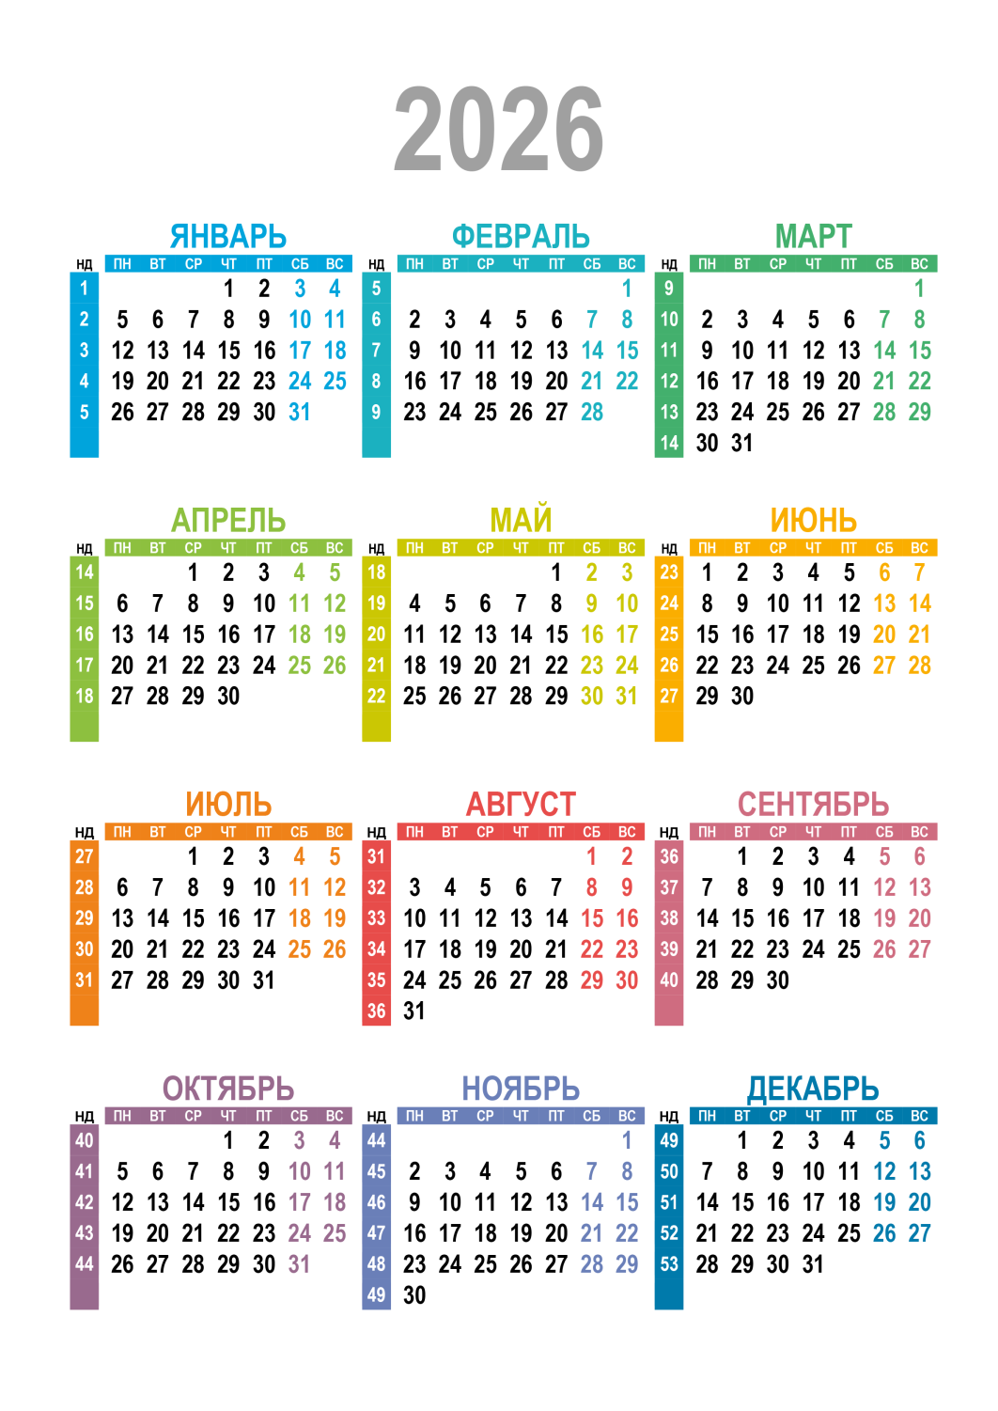

Мы в социальных сетях:






676850, Амурская область, г. Белогорск
Ул. Малиновского, 18
Телефон: 8-924-447-27-51
E-mail: bibliobelogorsk@yandex.ru
Сайт: http://bibliobel.ru/

